VIDEO PELATIHAN PELATIHAN
PUBLIC SPEAKING PENGURUS PKK CENDANA UNTUK TINGKATKAN KAPASITAS KOMUNIKASI

DISUSUN OLEH

Maya May Syarah, S.Sos., M.Si
Andi Banus Achir, S.Sn. M.I.Kom
Silvina Mayasari, S.Sos., M.Si
Zaldy Handi Aditia, S.Kom.I, M.I.Kom

PROGRAM STUDI ILMU KOMUNIKASI

FAKULTAS KOMUNIKASI DAN BAHASA

UNIVERSITAS BINA SARANA INFORMATIKA

FEBRUARI

2025

Kata Pengantar

Rancangan ini disusun untuk mengajukan BKD dari karya perancangan Video Pelatihan Pelatihan Public Speaking Pengurus PKK Cendana Bekasi Untuk Tingkatkan Kapasitas Komunikasi. Rancangan ini dibuat mengingat perlunya publikasi untuk memperkenalkan sebuah acara ataupun kegiatan dalam hal ini kegiatan Pengabdian Masyarakat.
Video ini adalah sebuah gambaran dari hasil kegiatan pengabdian kepada masyarakat tentang pentingnya kemampuan berbicara di depan umum (public speaking) menjadi keterampilan penting bagi setiap individu, khususnya bagi perempuan yang berperan ganda sebagai ibu dan penggiat sosial.
Didalam video Bagi Pengurus PKK Cendana RT 015 RW 017, keterampilan Public Speaking ini memungkinkan mereka dalam menyampaikan visi misi sosial, memperjuangkan isu-isu sosial, serta mentransformasi program-program pemberdayaan menjadi dampak nyata dengan tetap menegakkan kepentingan keluarga beriringan dengan komunitas.
Sebab itu, video tersebut kami buat dan kemas berupa potongan gambar dengan membagikan berbagai tips dan trik rasa percaya diri dalam berbicara di depan publik.
Video ini dapat tersusun karena adanya suatu kolaborasi dari para pencipta sebagai pelaksanakan amanah Tri Dharma Perguruan Tinggi. Berkat dukungan moral dan material dari berbagai pihak sangatlah membantu tersusunnya perancangan Video ini.
Para pencipta dalam rancangan video ini adalah sebagai berikut:
- Maya May Syarah, S.Sos., M.Si
- Andi Banus Achir, S.Sn. M.I.Kom
- Silvina Mayasari, S.Sos., M.Si
- Zaldy Handi Aditia, S.Kom.I, M.I.Kom.

Semoga laporan ini dapat membantu dan berguna bagi pembacanya.

Jakarta, Juli 2025

I. Rancangan Video
Adapun rancangan Videonya adalah sebagai berikut:
- Format: Video berdurasi total sekitar 10 menit.
- Peralatan: Kamera, microphone, software editing (Adobe Premiere Pro).
- Lokasi: Aula Pertemuan Yayasan Panti Asuhan Sakinah Depok (indoor).
- Talent : Panitia pengabdian kepada masyarakat dan peserta pelatihan video pelatihan pelatihan public speaking pengurus pkk cendana untuk tingkatkan kapasitas komunikasi
5) Konten video berisi :
  - Pembukaan : Situasi Lokasi Kegiatan dan cuplikan kegiatan
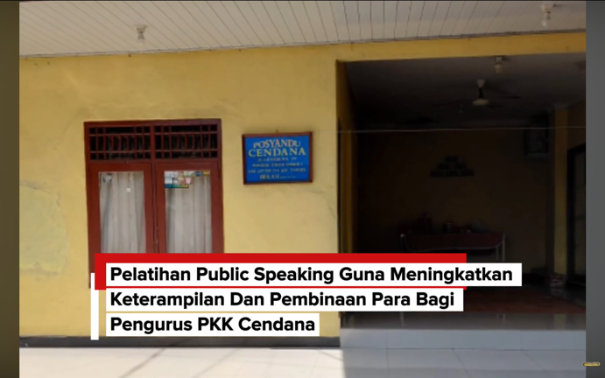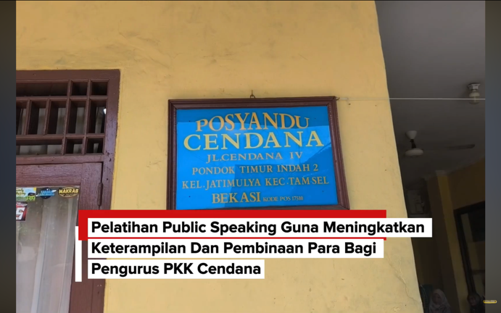
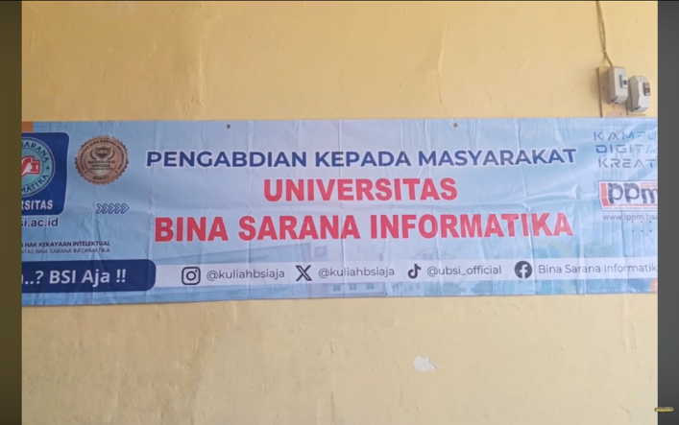

  - Segmen 1 : Pembukaan Pengabdian Masyarakat Pelatihan Pelatihan Public Speaking Pengurus PKK Cendana Bekasi Untuk Tingkatkan Kapasitas Komunikasi
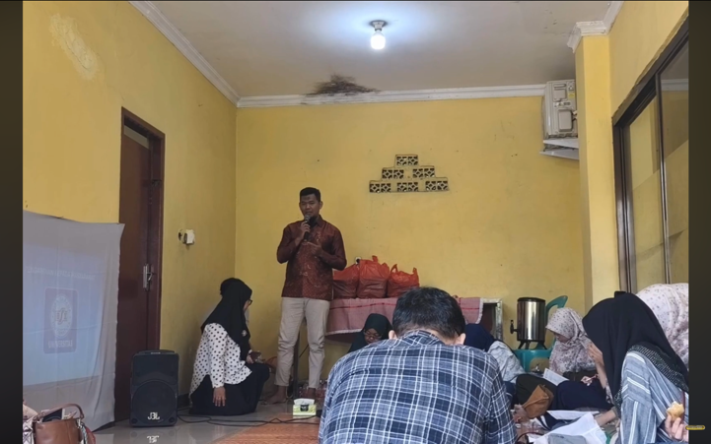

  - Segmen 2 : Narasumber memberikan Pemapran keterampilan public speaking.

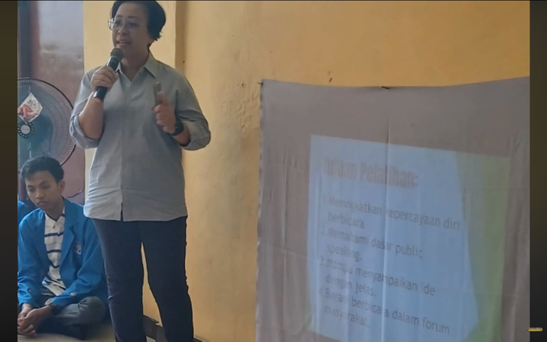

  - Segmen 2 : Audiens mendengarkan Pemaparan Materi Podcast

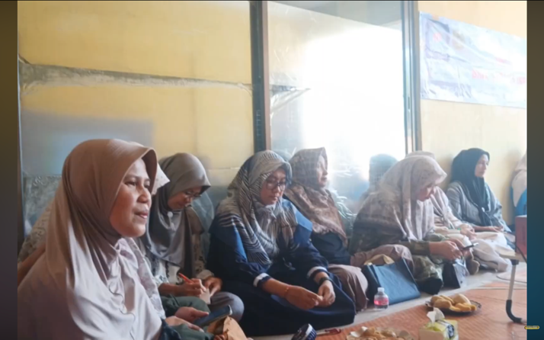
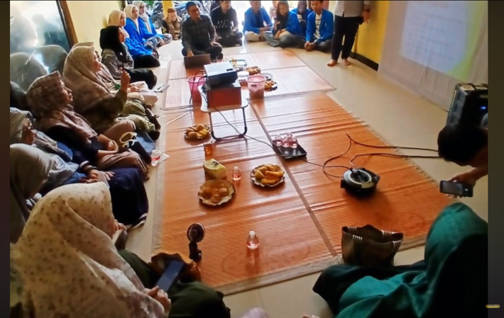

  - Segmen 4: Pemberian Hadiah kepada Audiens yang berani tampil
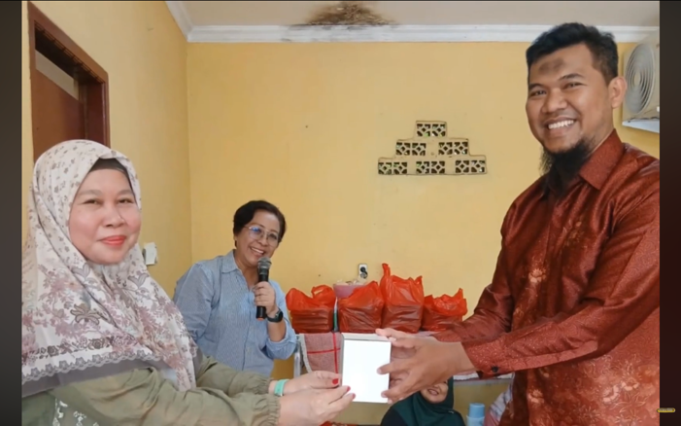
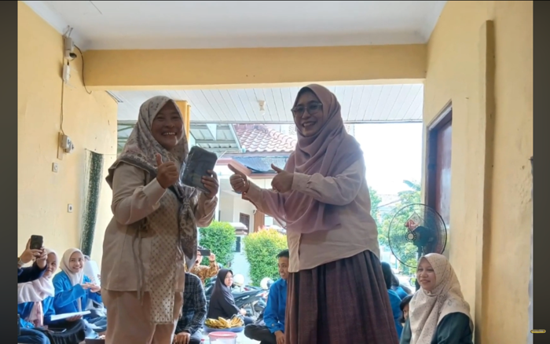
  - Segmen 4: Poto Bersama Pengurus PKK Cendana Bekasi Bersama Narasumber dan Panitia PM
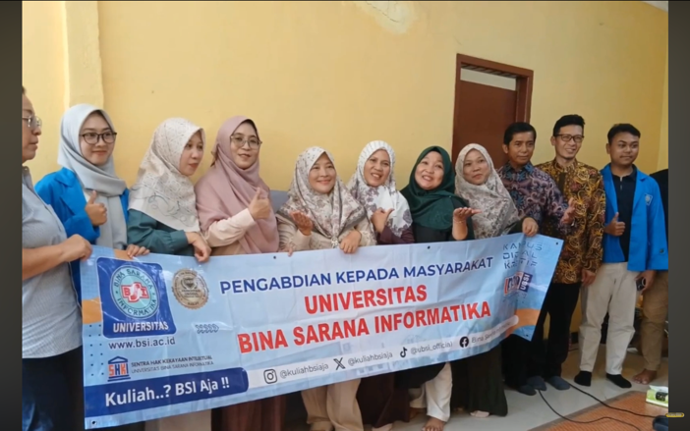

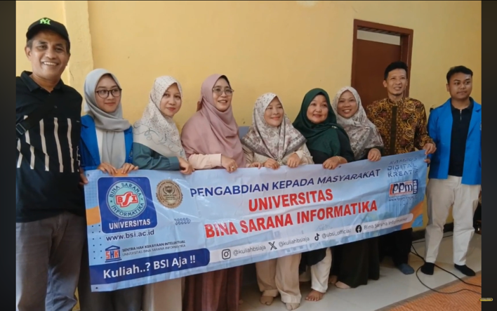

  - Segmen 5: Penutup
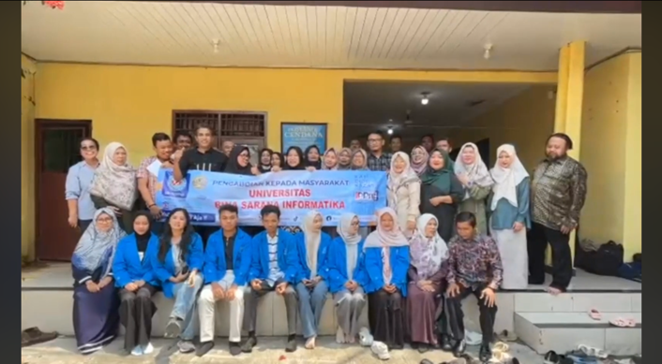
  - Editing: Tambahkan musik latar, transisi, dan teks penjelas untuk setiap segmen.
  - Distribusi: Upload ke platform video YouTube
Link YouTube https://www.youtube.com/watch?v=hOTxBUdtFjI

